

Nombre del proyecto: Nay eventos
Realizado por
Andres Camilo Jimenez Gutierrez
Cristian Sebastian Peñuela Vargas
Gisel Lorena Mosquera Fierro
Valentina Sierra Osorio
Sharon Nicolle Gamba Jimenez

Tecnologo en analisis y desarrollo de software

CEET (Centro de electricidad electrónica y comunicaciones)

Bogota DC

2026

Encuesta a Clientes de Nay eventos

Respuestas encuesta nay eventos:
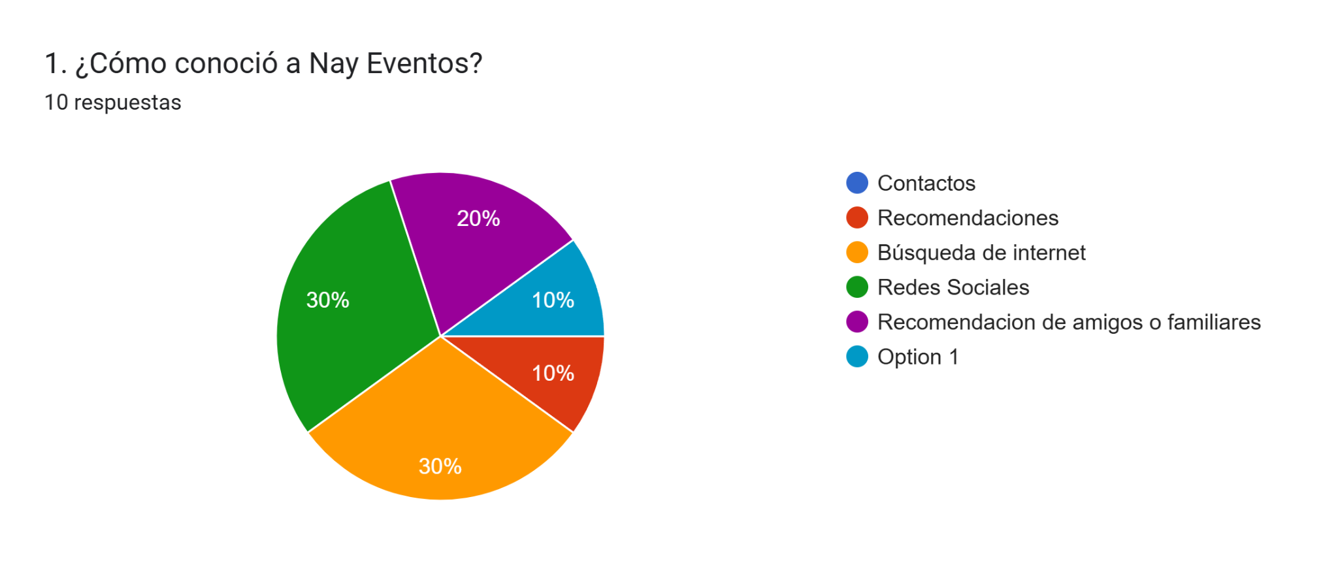
- ¿Cómo conoció a Nay Eventos?

Resultado: el 60% de los clientes conocieron el negocio por internet o redes sociales. Esto nos dice que la mayoría de la gente ya los busca por el celular o la computadora, así que la página web será el lugar ideal para recibirlos. El resto llega por recomendaciones, por lo que el sitio web también servirá para darles una imagen más profesional a esos nuevos clientes.

- ¿Qué tipo de evento organizó con Nay Eventos?
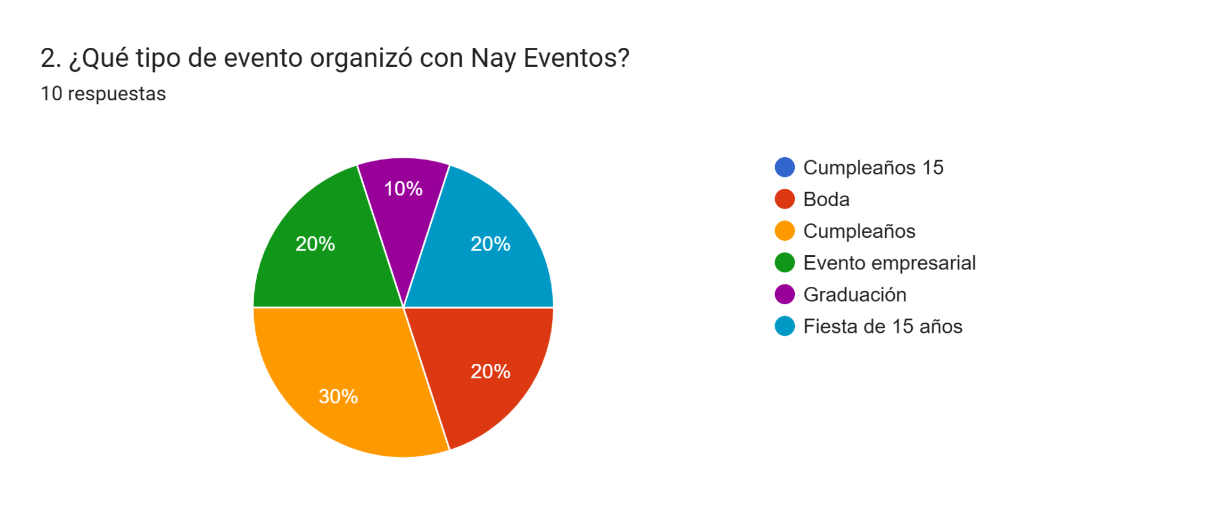
Resultado: De los clientes el 50% alquila equipos para fiestas de 15 años y otros cumpleaños. También vemos que las bodas y los eventos de empresas representan un 20% cada uno, dejando un 10% para graduaciones. Esto nos muestra que la página web debe mostrar fotos y paquetes que sirvan tanto para fiestas familiares como para eventos de negocios.

- ¿ Qué servicio contrato con Nay Eventos?
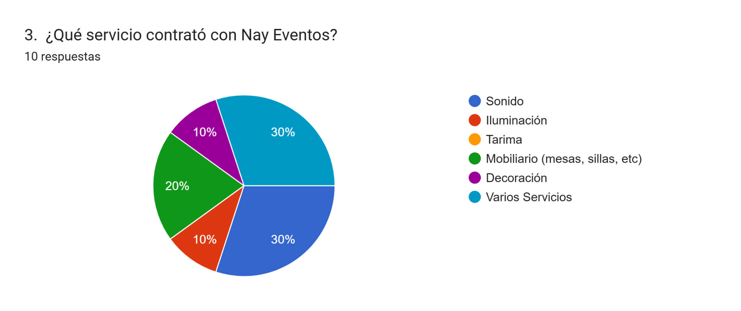
Resultado: Los resultados muestran que el 60% de los clientes se reparte por igual entre el servicio de sonido (30%) y la contratación de varios servicios a la vez (30%). El resto busca mobiliario, decoración o iluminación en menores cantidades. Esto nos indica que en la página web el sonido debe ser un protagonista y que es buena idea ofrecer paquetes que incluyan todo junto para facilitarles la compra.

- ¿Qué tan fácil fue contactar a Nay eventos?
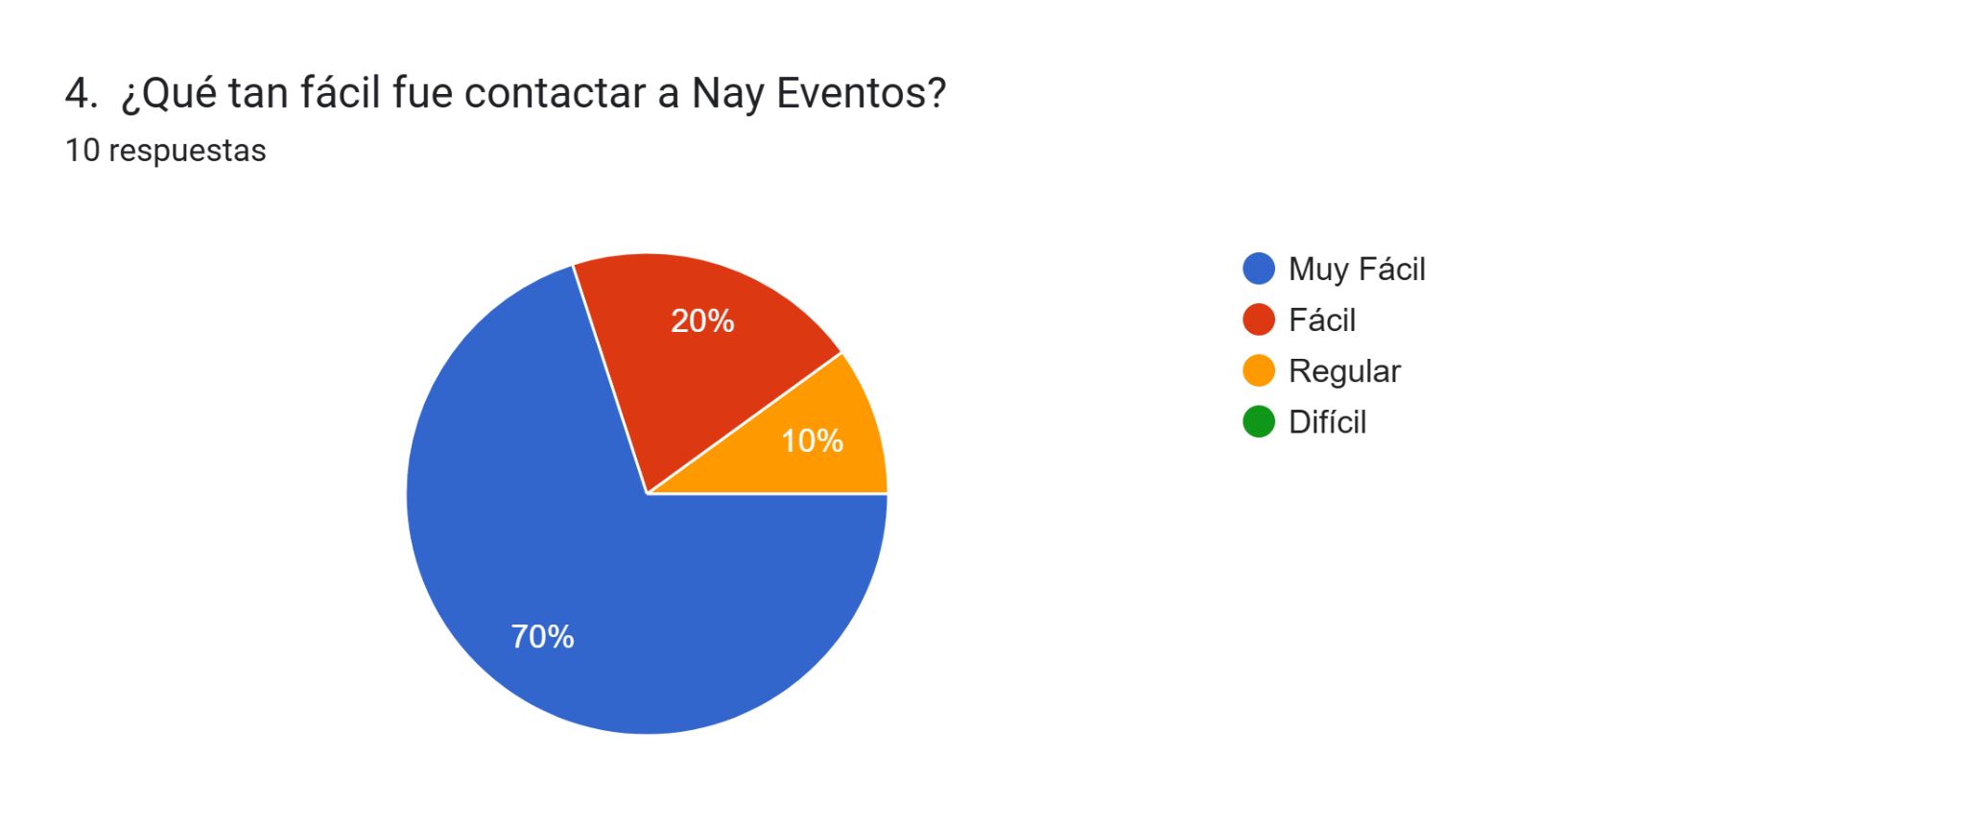
Resultado: Casi todos los encuestados, un 90%, coinciden en que contactar al negocio es fácil o muy fácil. Esto es un punto muy positivo que la página web debe mantener, por lo que es clave poner botones de contacto directos, como el de WhatsApp, en un lugar visible para que esa buena experiencia continúe en el sitio web.

- ¿Cómo solicito la información o cotización?
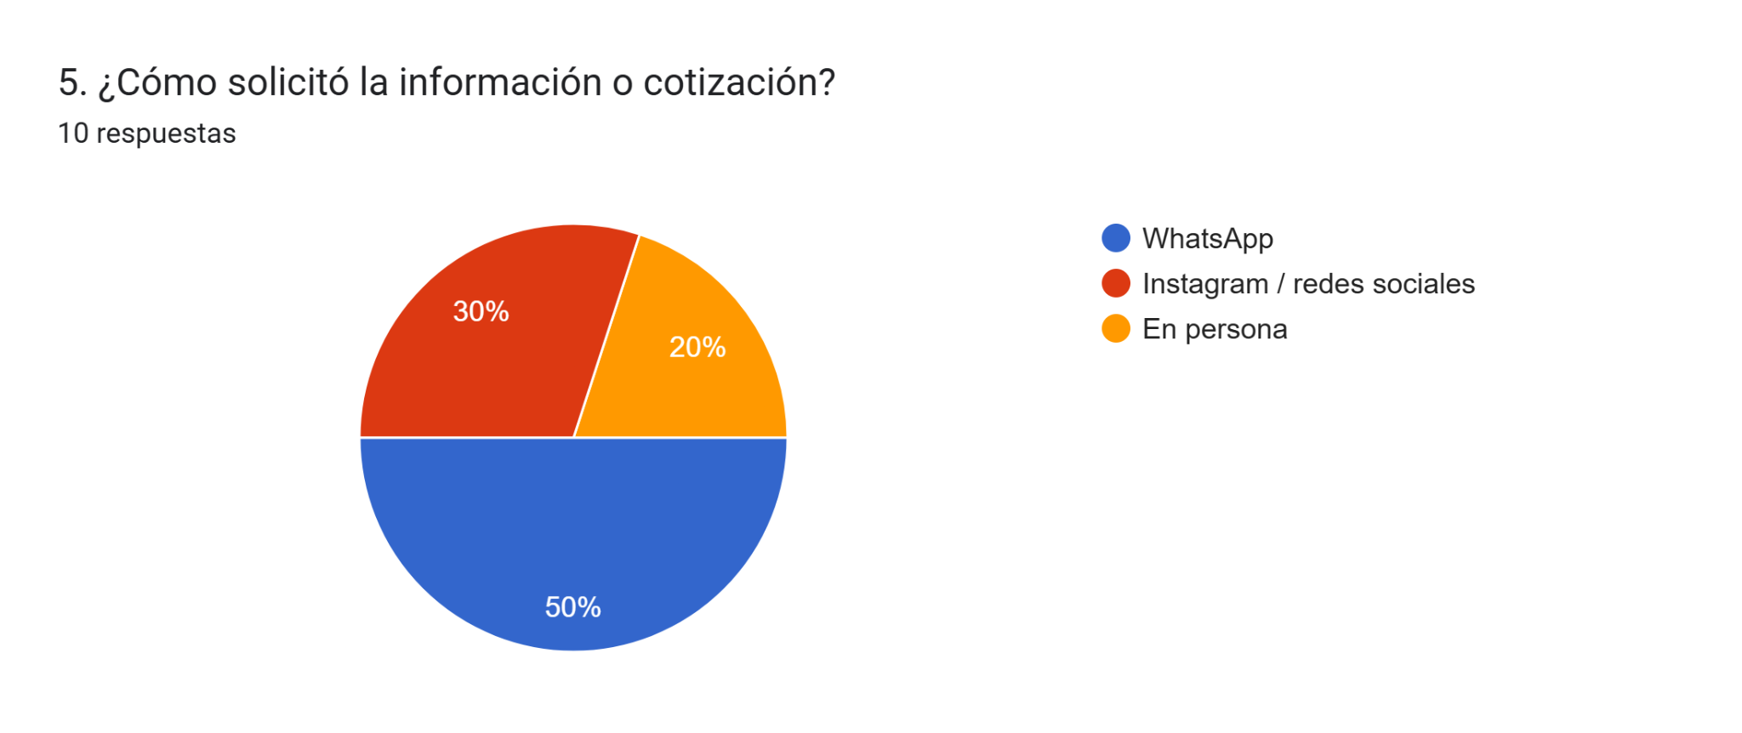
Resultado: La mitad de los clientes (el 50%) prefiere pedir información o presupuestos por WhatsApp, seguido por un 30% que usa Instagram o redes sociales. Esto nos confirma que para la nueva página es fundamental tener un acceso rápido al chat de WhatsApp y enlaces claros a las redes, ya que son los medios que la gente más usa para comunicarse con el negocio.

- ¿Qué información le hubiera gustado ver antes de contratar el servicio?
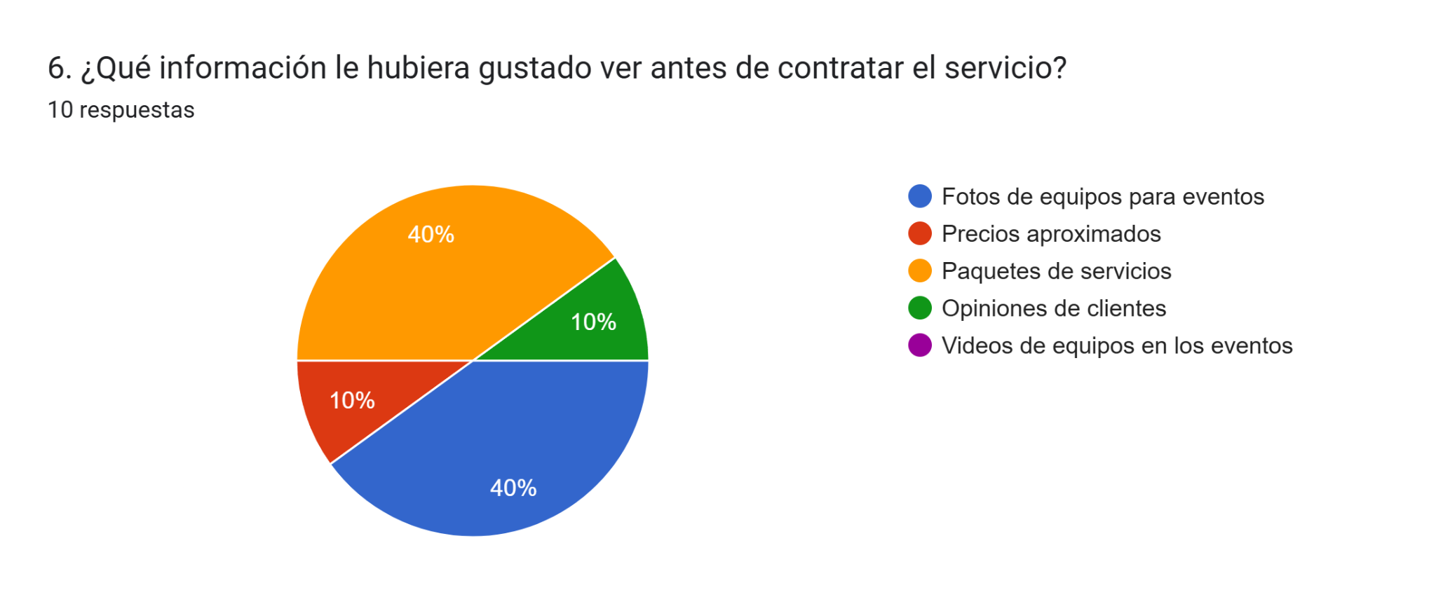
Resultado: El 80% de las personas coinciden en que les gustaría ver fotos de los equipos (40%) y paquetes de servicios (40%) antes de contratar. Esto nos da a entender: lo más importante es tener una buena galería de imágenes de lo que alquilamos y ofrecemos para que el cliente sepa exactamente qué puede llevarse.

- ¿Le gustaría que Nay eventos tenga una página web?
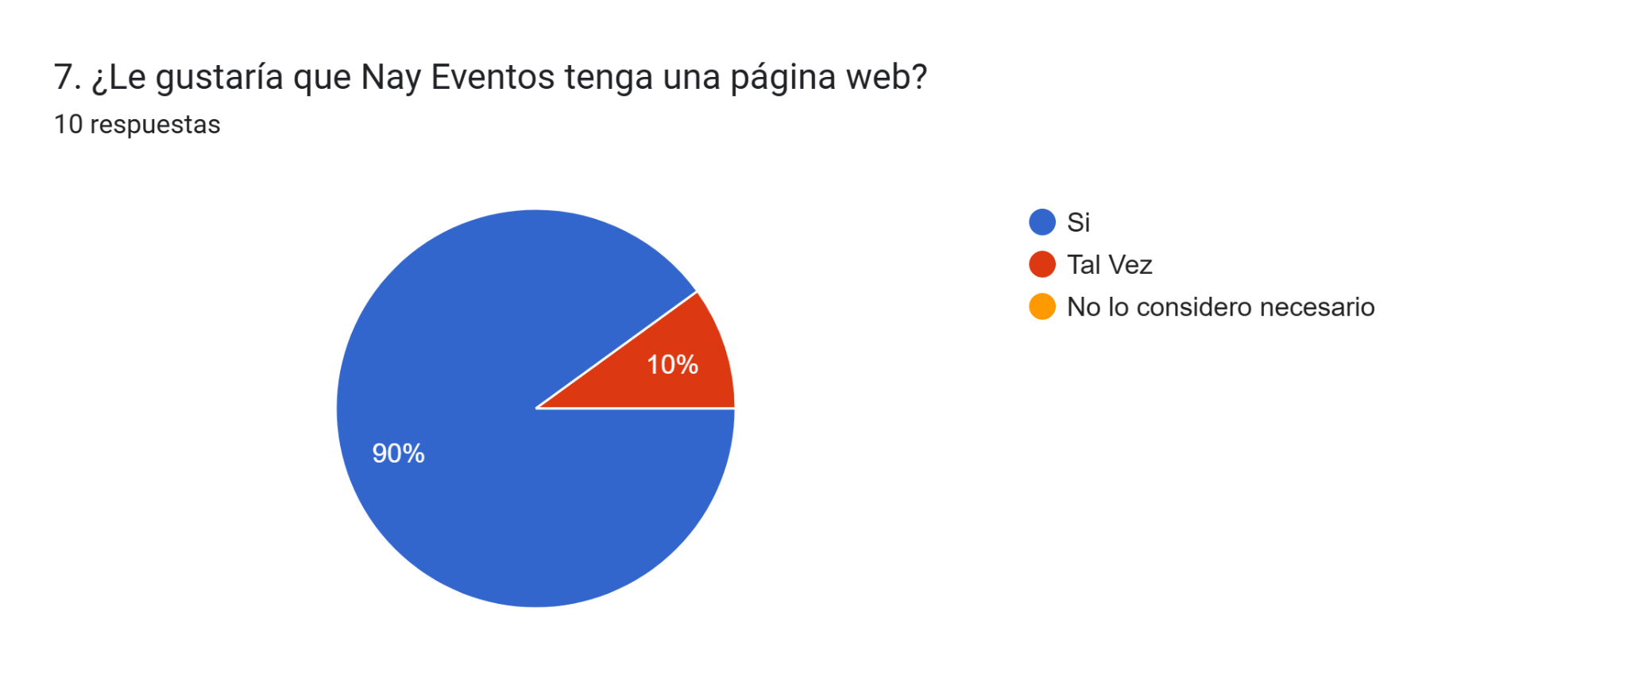
Resultado: el 90% respondieron con un "Sí" para la creación de la página web. Esto demuestra que existe una necesidad clara por parte de los clientes, quienes esperan encontrar un sitio oficial para conocer mejor los servicios de Nay Eventos.

- Si existiera una página web, ¿Para que lado usaría principalmente?
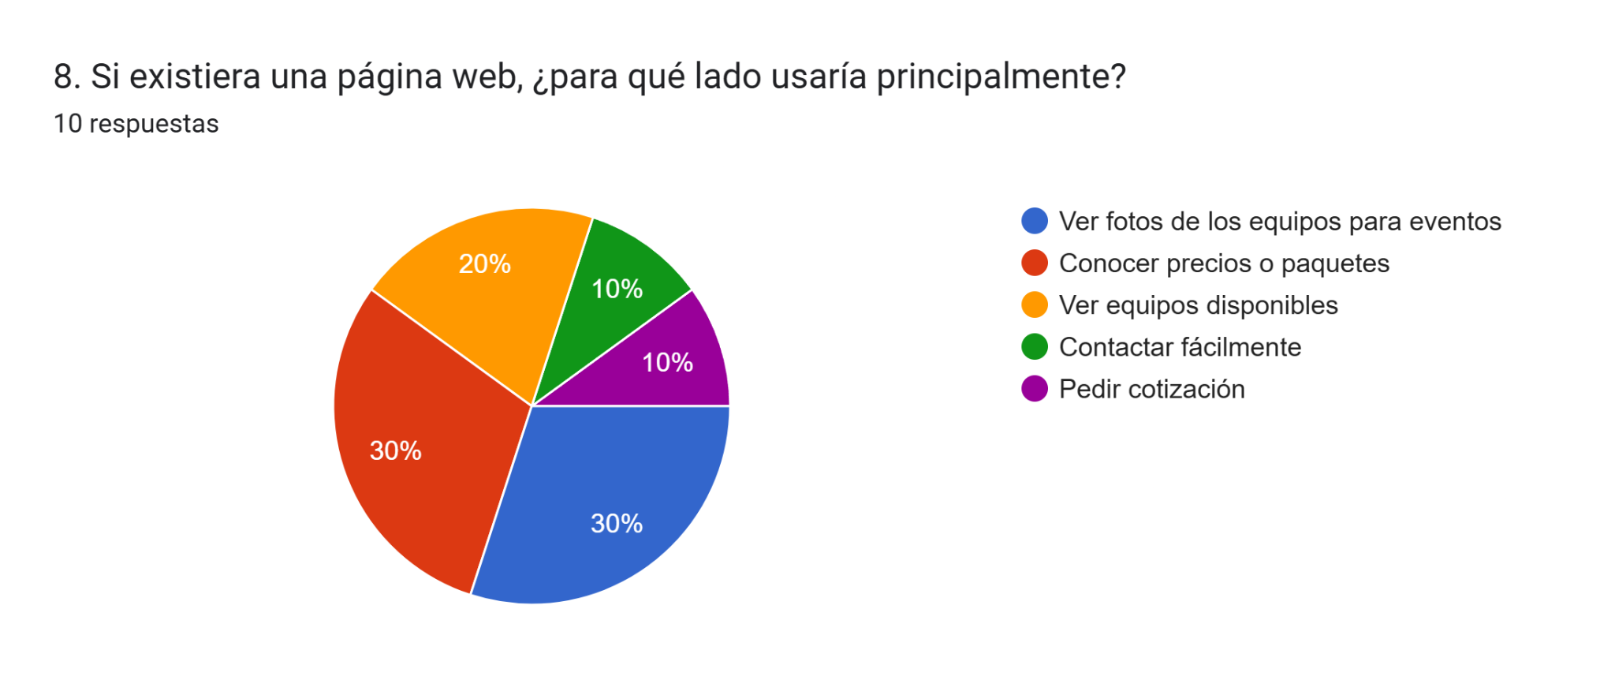
Resultado: el 60% de los usuarios usaría la página web principalmente para ver fotos de los equipos (30%) y conocer precios o paquetes (30%). El resto la utilizaría para ver la disponibilidad, contactar o pedir cotizaciones. Esto confirma que la web debe funcionar como un catálogo visual claro donde los precios y las fotos sean lo más fácil de encontrar.

- ¿Qué tan importante sería para usted poder ver ejemplos de los equipos funcionando en un evento?
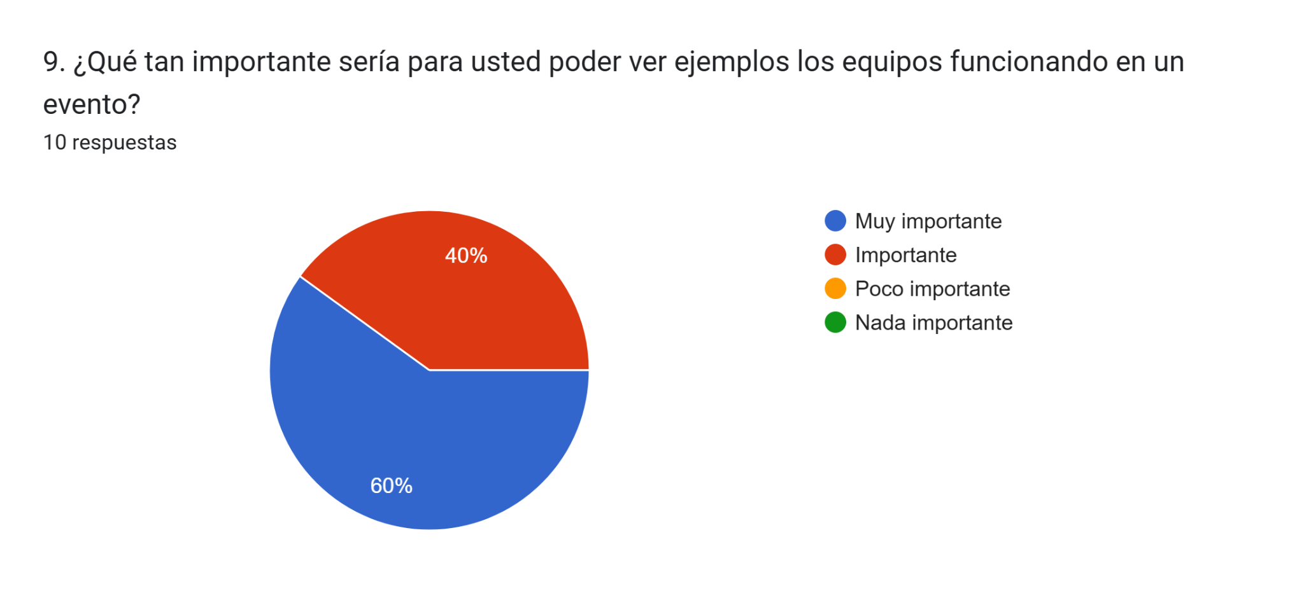
Resultado: El 100% de los encuestados considera que es importante o muy importante ver ejemplos de los equipos funcionando en eventos reales (con un 60% calificándolo como "muy importante"). Esto nos dice que la página web no debe tener solo fotos de los productos, sino que se debe incluir una galería o videos de eventos reales para dar confianza y mostrar la calidad del servicio.

- ¿Qué tan importante sería poder cotizar un equipo para su evento desde la página web?
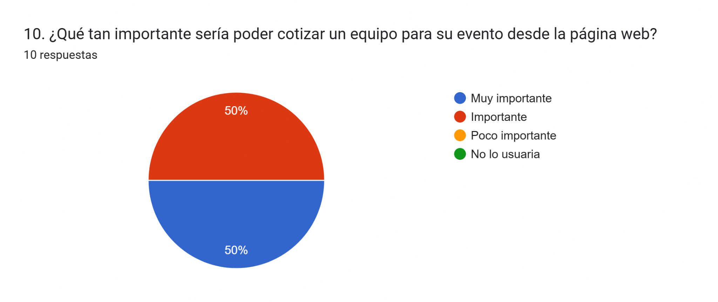
Resultado: Todos los encuestados (el 100%) opinan que es importante o muy importante poder cotizar equipos directamente desde la página web. Esto significa que el sitio no debe ser sólo informativo, sino que debe incluir una herramienta o formulario sencillo para que los clientes calculen sus costos de forma rápida

11. ¿Qué tipo de contenido le gustaría ver en una página de Nay Eventos?
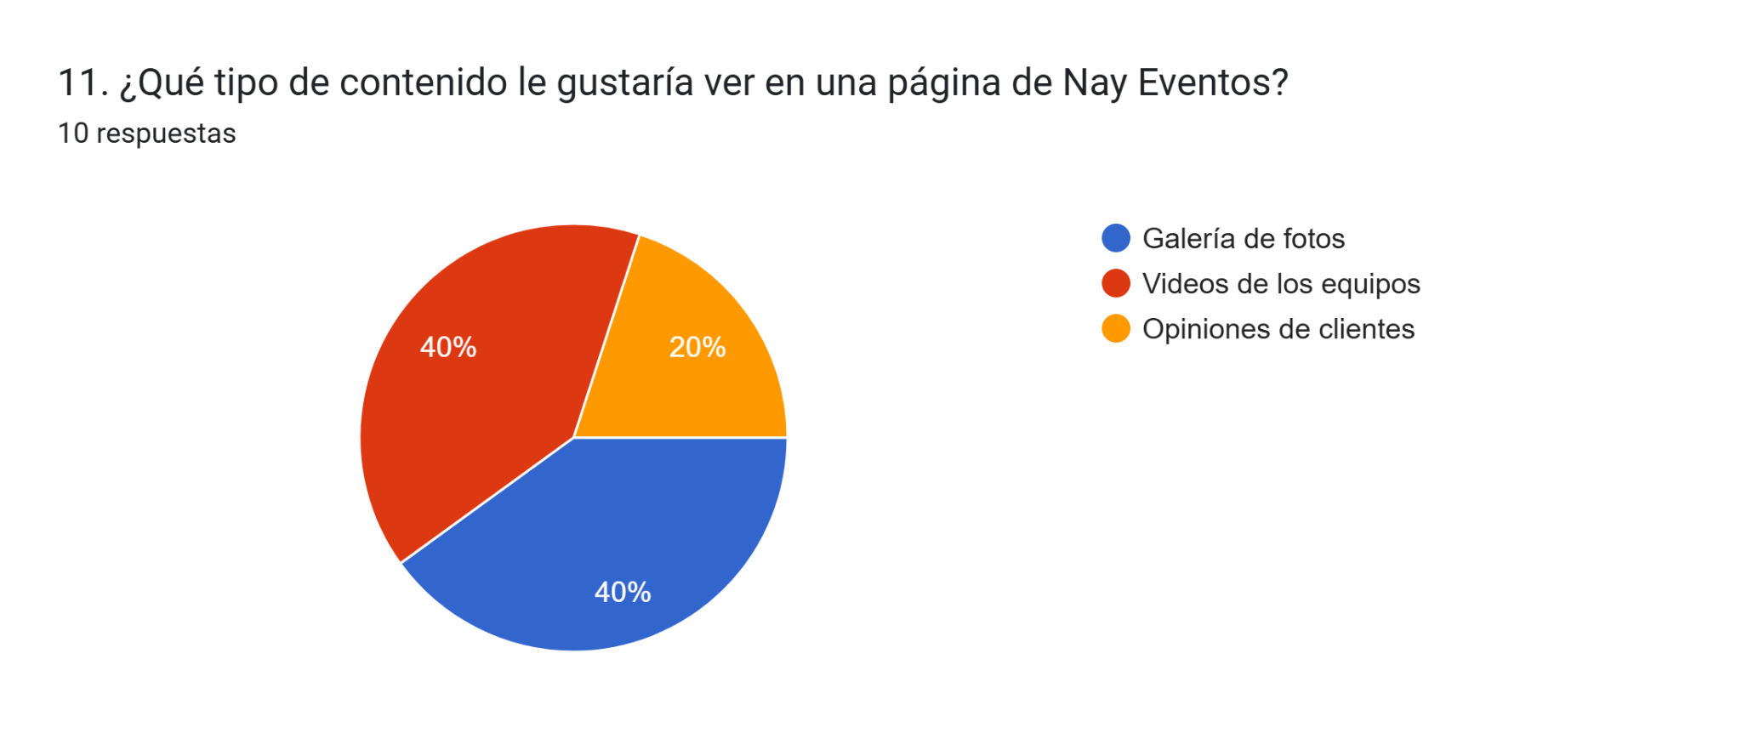
Resultado: El 80% de los clientes quiere ver contenido visual, dividido en partes iguales entre galería de fotos (40%) y videos de los equipos (40%). El 20% restante prefiere ver opiniones de otros clientes. Esto confirma que la página web debe ser muy visual, usando tanto fotos como videos para mostrar la calidad de los equipos de Nay Eventos.

12.¿Qué dispositivo usará para visitar la página web?
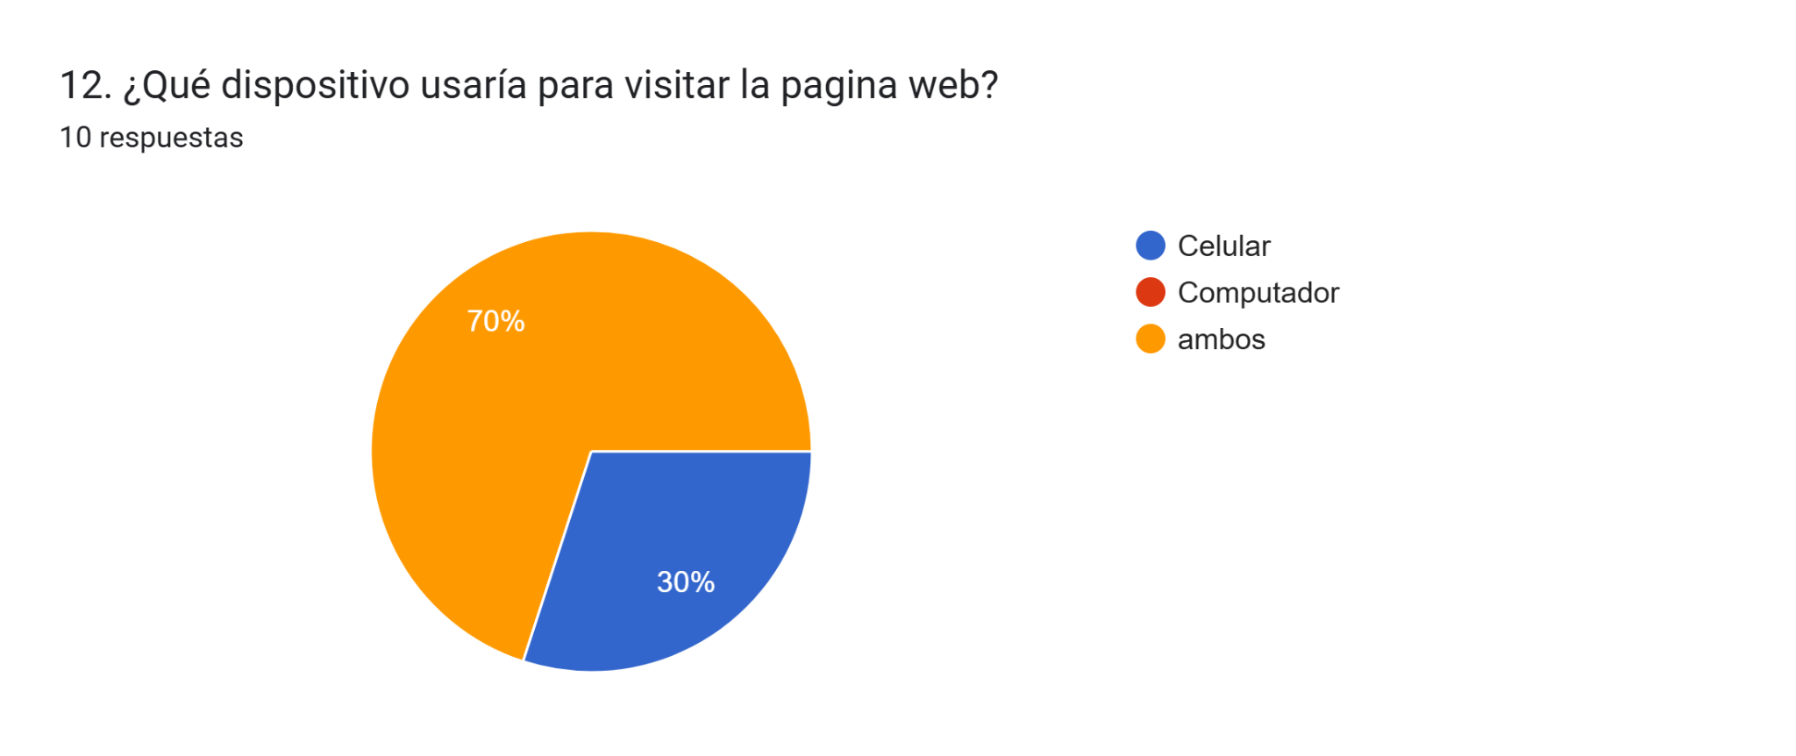
Resultado: Los resultados muestran que el 100% de los encuestados usaría el celular para visitar la página (un 70% usaría tanto celular como computadora y un 30% solo el celular). Esto significa que la página web debe funcionar perfectamente en teléfonos móviles, ya que es el medio principal que todos los clientes utilizarán para ver los equipos de Nay Eventos.

13.¿Cómo prefiere gestionar el transporte de los equipos?
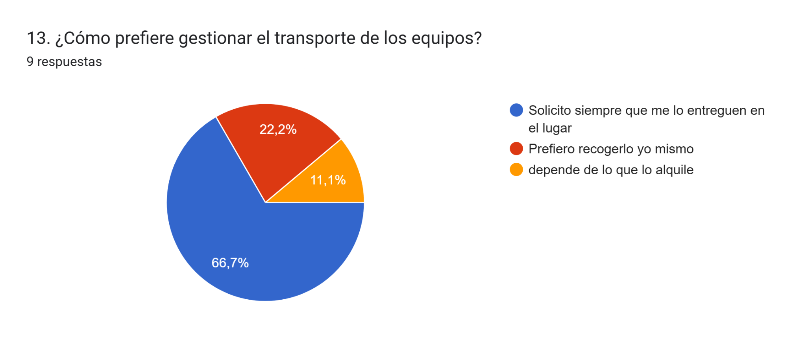
Resultado: De las personas consultadas, el 66,7% prefiere que le entreguen los equipos directamente en el lugar del evento. El resto prefiere recogerlos por su cuenta o decide según lo que alquile. Esto indica que en la página web es muy importante dejar claro que se ofrece el servicio de entrega a domicilio, ya que es lo que la gran mayoría de los clientes espera recibir.

14. ¿Cuál es su prioridad al recibir un equipo alquilado?
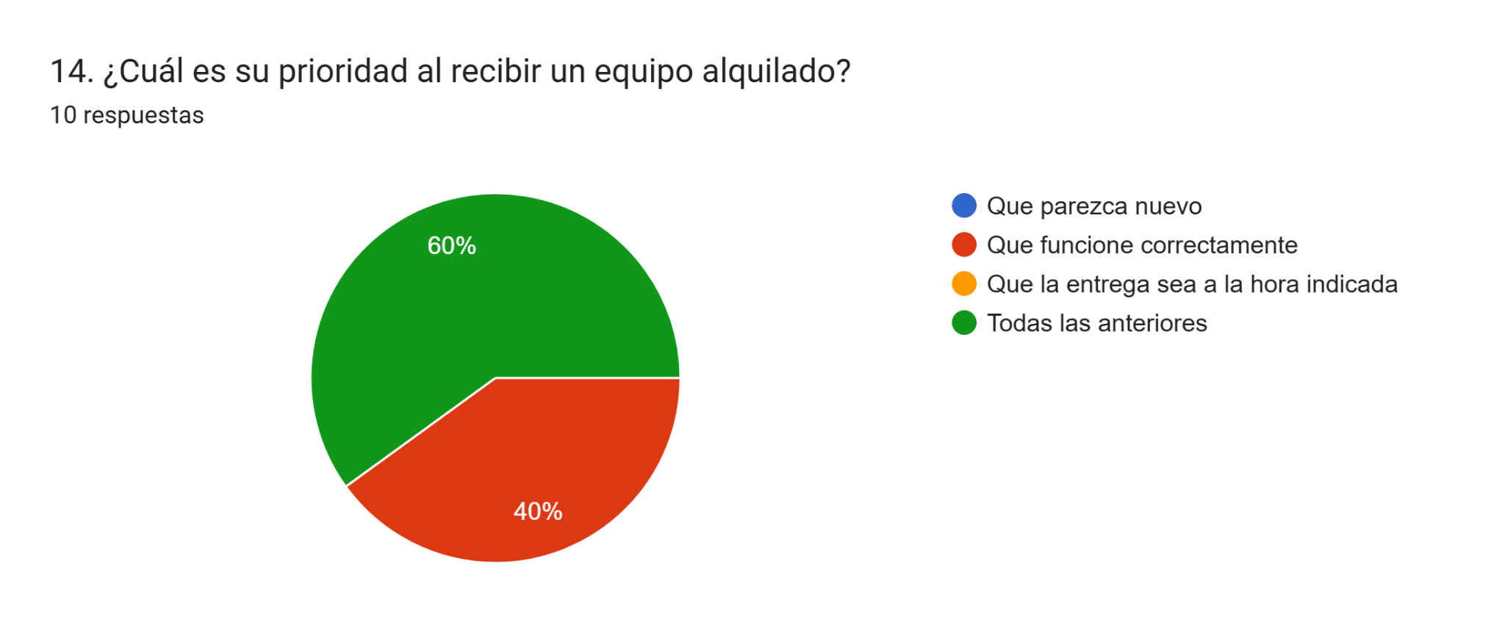
Resultado: Los resultados muestran que el 100% de los clientes se enfoca en la calidad y la puntualidad. El 60% considera que todo es importante (apariencia, funcionamiento y horario), mientras que el 40% pone como prioridad principal que el equipo funcione correctamente. Para la página web, esto significa que debemos resaltar mensajes de garantía, buen estado de los equipos y compromiso con los tiempos de entrega.

15.¿Al navegar en nuestra página web que facilita su alquiler?
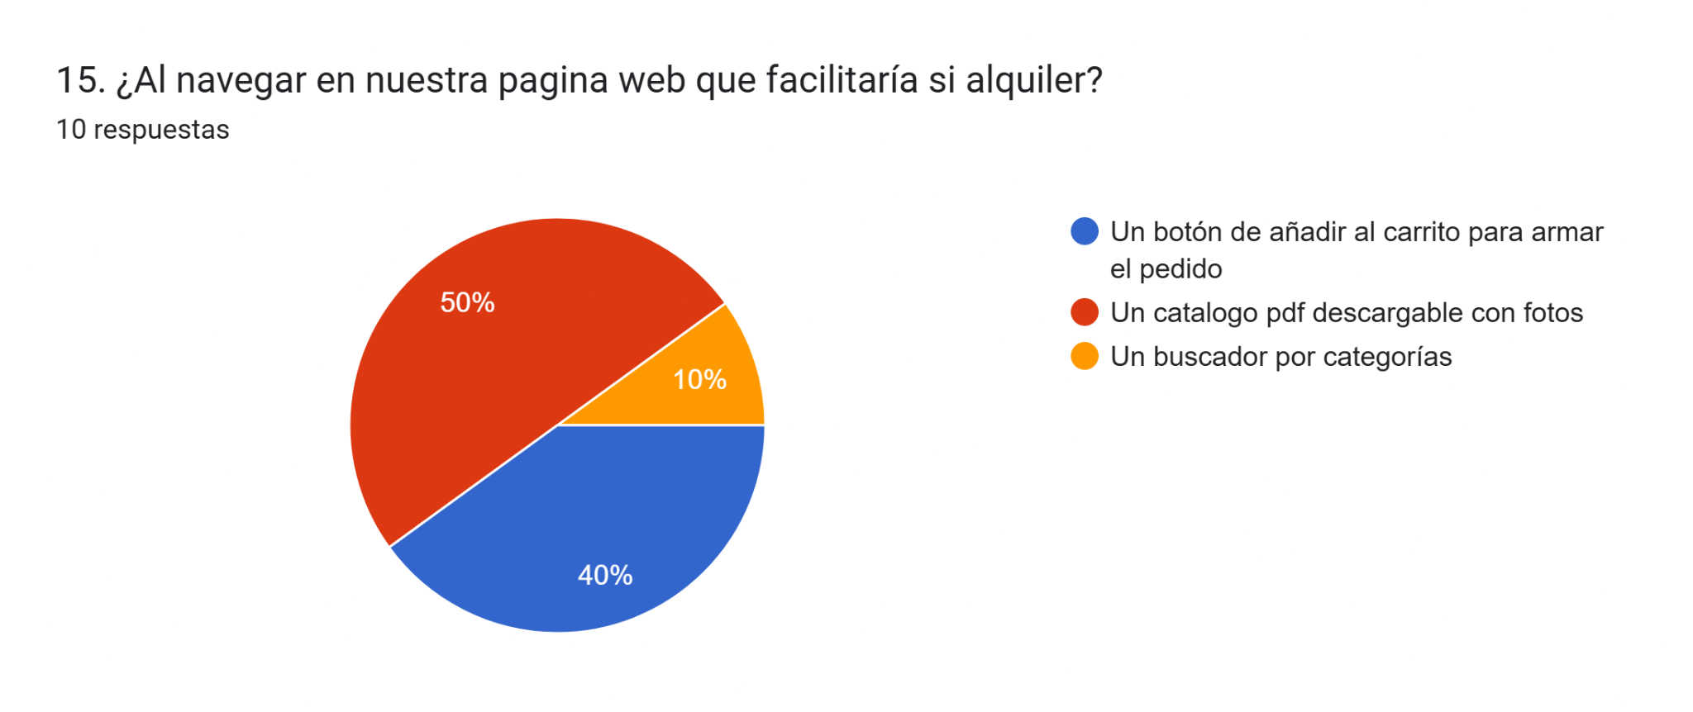
Resultado: De las 10 respuestas, el 90% de los clientes se divide en dos preferencias claras: la mitad (50%) quiere un catálogo PDF descargable con fotos para verlo con calma, mientras que el 40% prefiere un botón de "añadir al carrito" para armar su pedido en el momento. Esto nos dice que la web debe ofrecer ambas opciones: una herramienta interactiva para cotizar rápido y un archivo descargable para quienes necesitan compartir la información con alguien más.

16.¿Qué información es vital en la página web para el alquiler de equipos?
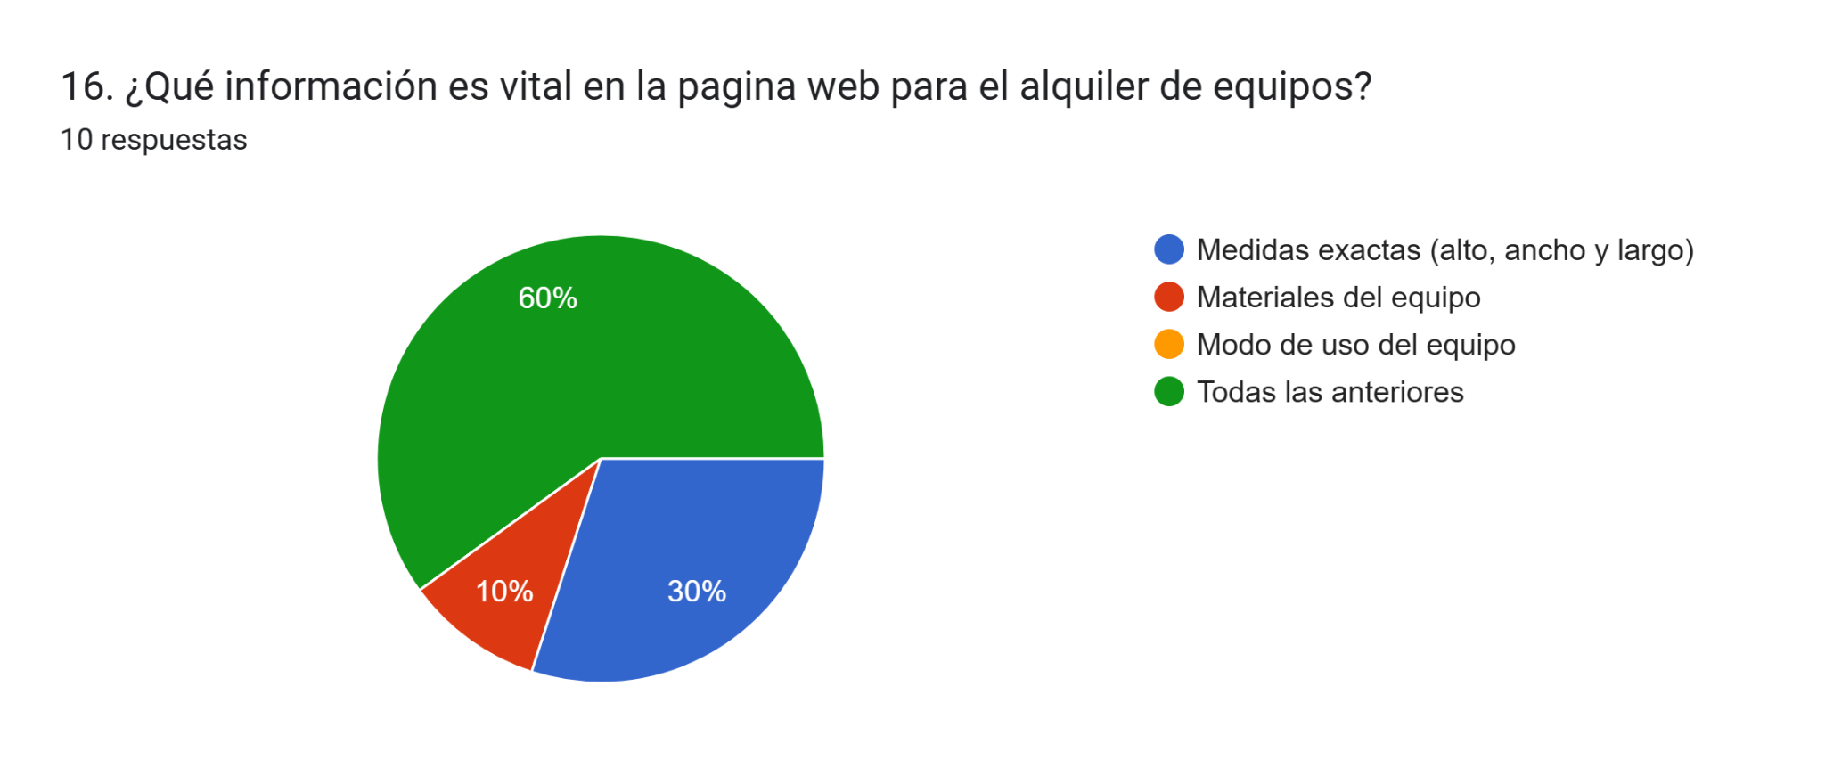
Resultado: De los 10 encuestados, el 60% considera que es vital ver toda la información técnica completa (medidas, materiales y modo de uso) antes de alquilar. Por otro lado, un 30% se enfoca específicamente en conocer las medidas exactas. Esto significa que la página web debe ser muy detallada en las descripciones de cada equipo, para que el cliente esté seguro de que el producto cabe y funciona para su evento.

17. ¿Con cuánta antelación suele reservar sus equipos?
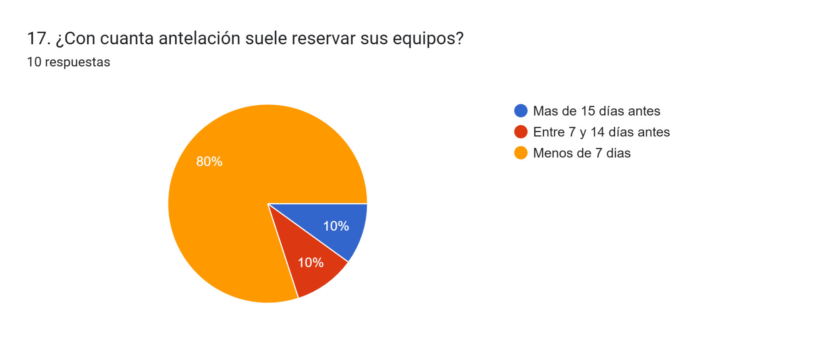
Resultado: Los resultados muestran que el 80% de los clientes suele reservar sus equipos con menos de 7 días de antelación. Al ser reservas tan cercanas a la fecha del evento, la página web debe ser muy ágil y permitir una respuesta rápida o mostrar la disponibilidad en tiempo real para no perder a estos clientes que buscan soluciones inmediatas.

18.¿Qué características o detalle de los equipos, (ejemplo: Peso color voltios etc) le gustaría ver en Sitio Web?
Resultado:Los clientes necesitan saber exactamente qué están alquilando. Para ellos es vital que la web muestre una ficha clara con el tamaño, color, potencia y funciones de cada equipo. Esto les da la seguridad de que el producto se adapta perfectamente a lo que necesitan para su evento.

19.¿Qué es lo que espera de la empresa al alquilar un equipo?
Resultado:Los clientes esperan, por encima de todo, profesionalismo y calidad. Las respuestas resaltan que la responsabilidad en el cumplimiento y el buen estado de los equipos son los factores que más valoran al contratar. Para la empresa, esto significa que la página web no solo debe ser atractiva, sino que debe transmitir seguridad mediante garantías, buen mantenimiento y una atención al cliente impecable

20.¿Si pudiera agregar una funcionalidad a la pagina cual seria?
Resultado:Para que la página sea excelente, los usuarios sugieren incluir ofertas y descuentos, poder ver qué equipos están disponibles en el momento y tener un chat para resolver dudas rápido. En resumen, buscan una web que les haga el proceso de alquilar lo más fácil y automático posible

